Родители и педагоги!
Не отпускайте детей на лед (на рыбалку, катание на лыжах и коньках) без присмотра! Расскажите детям о правилах поведения на льду, запрещайте им шалить у воды, пресекайте лихачество. Школьники! Если вы оказались свидетелем несчастного случая на реке или озере, то не теряйтесь, не убегайте домой, а громко зовите на помощь.
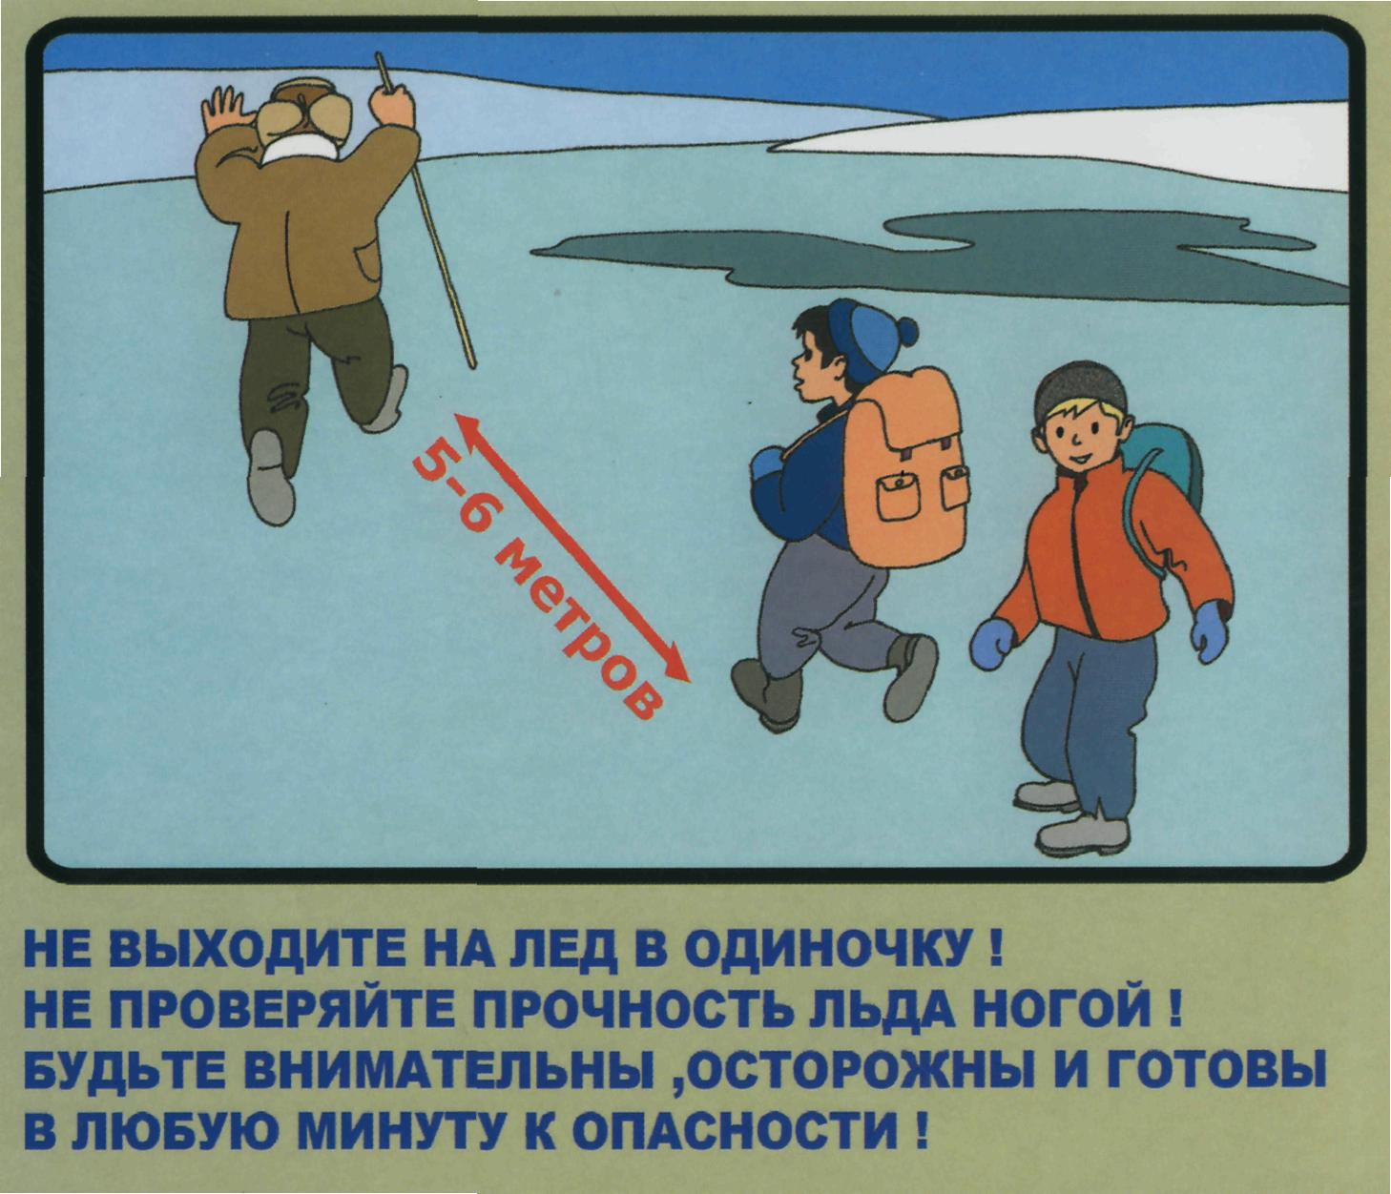
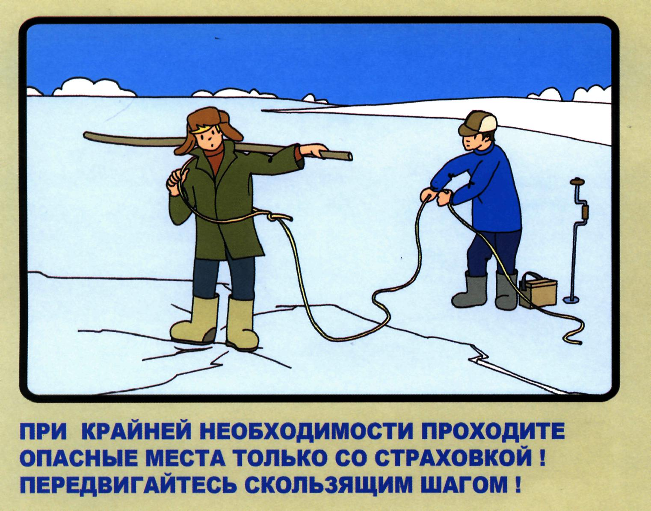
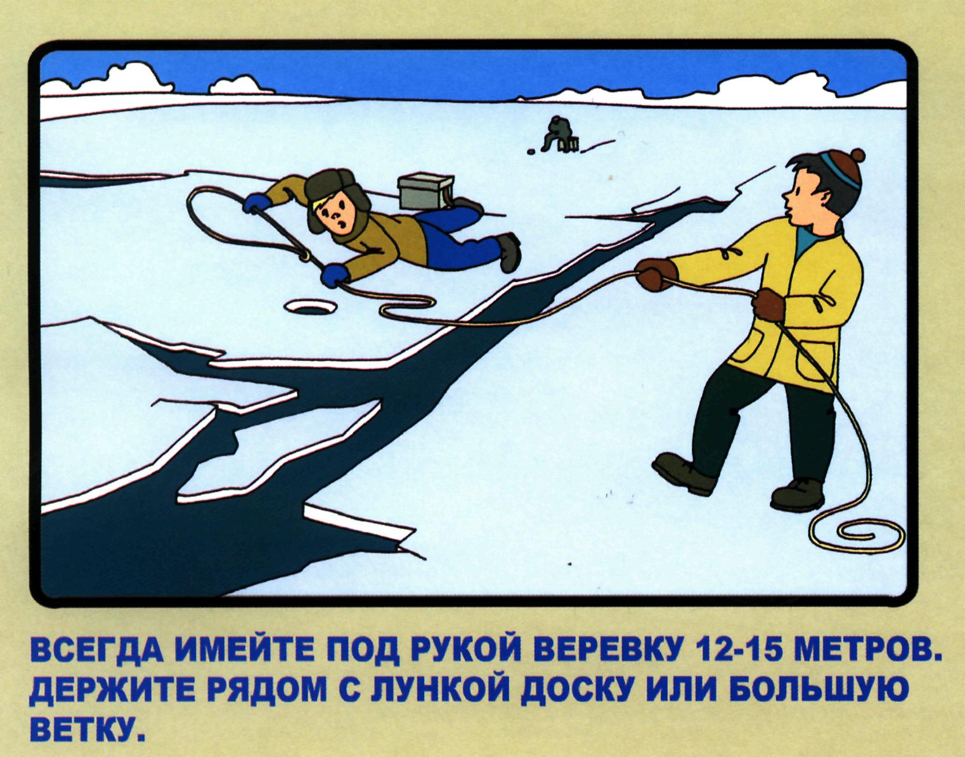

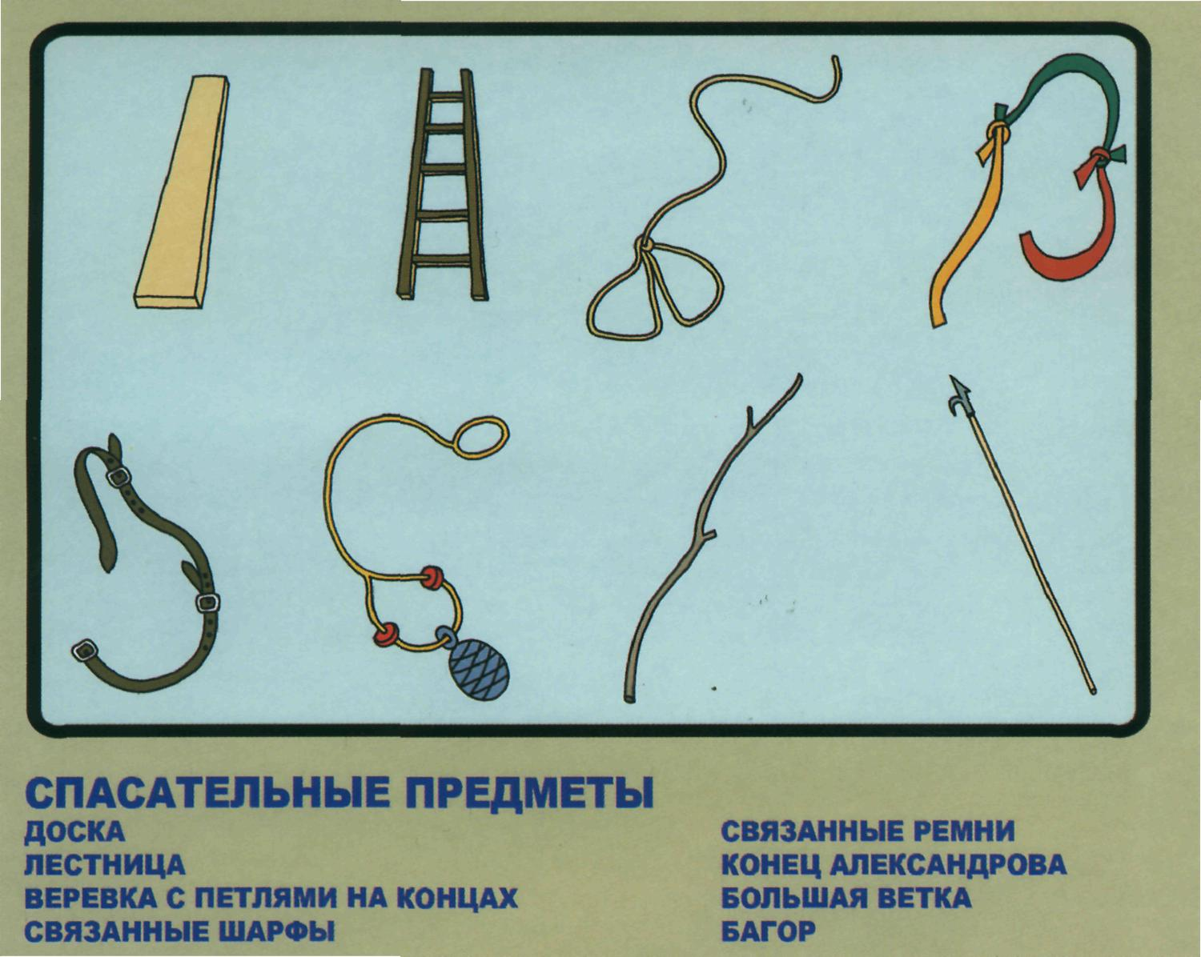
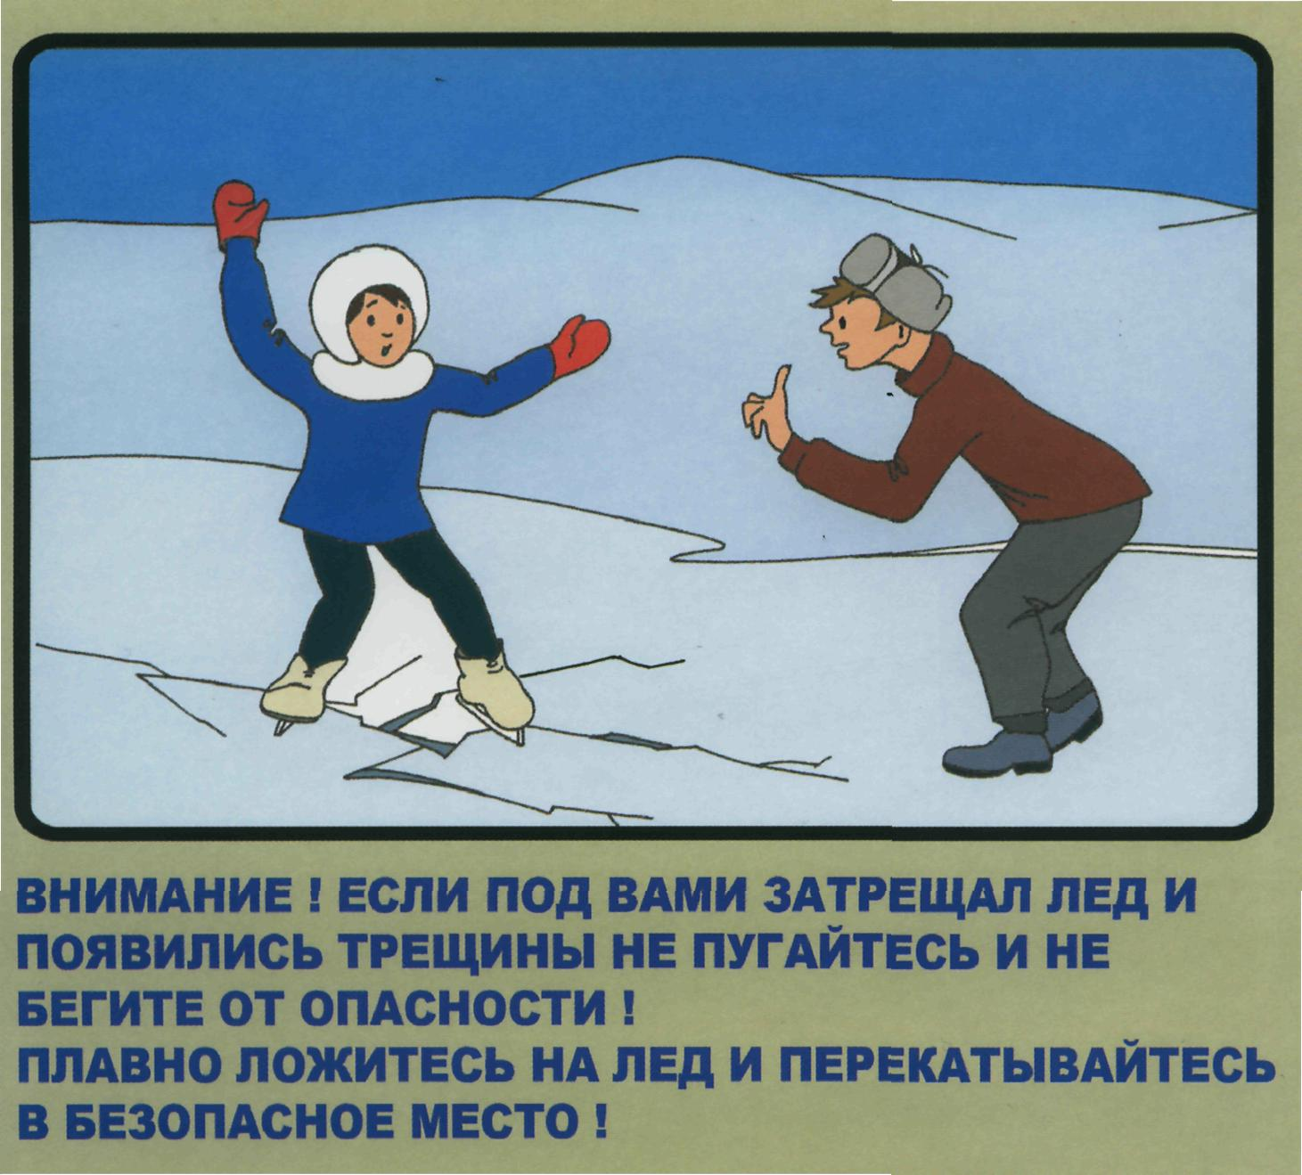

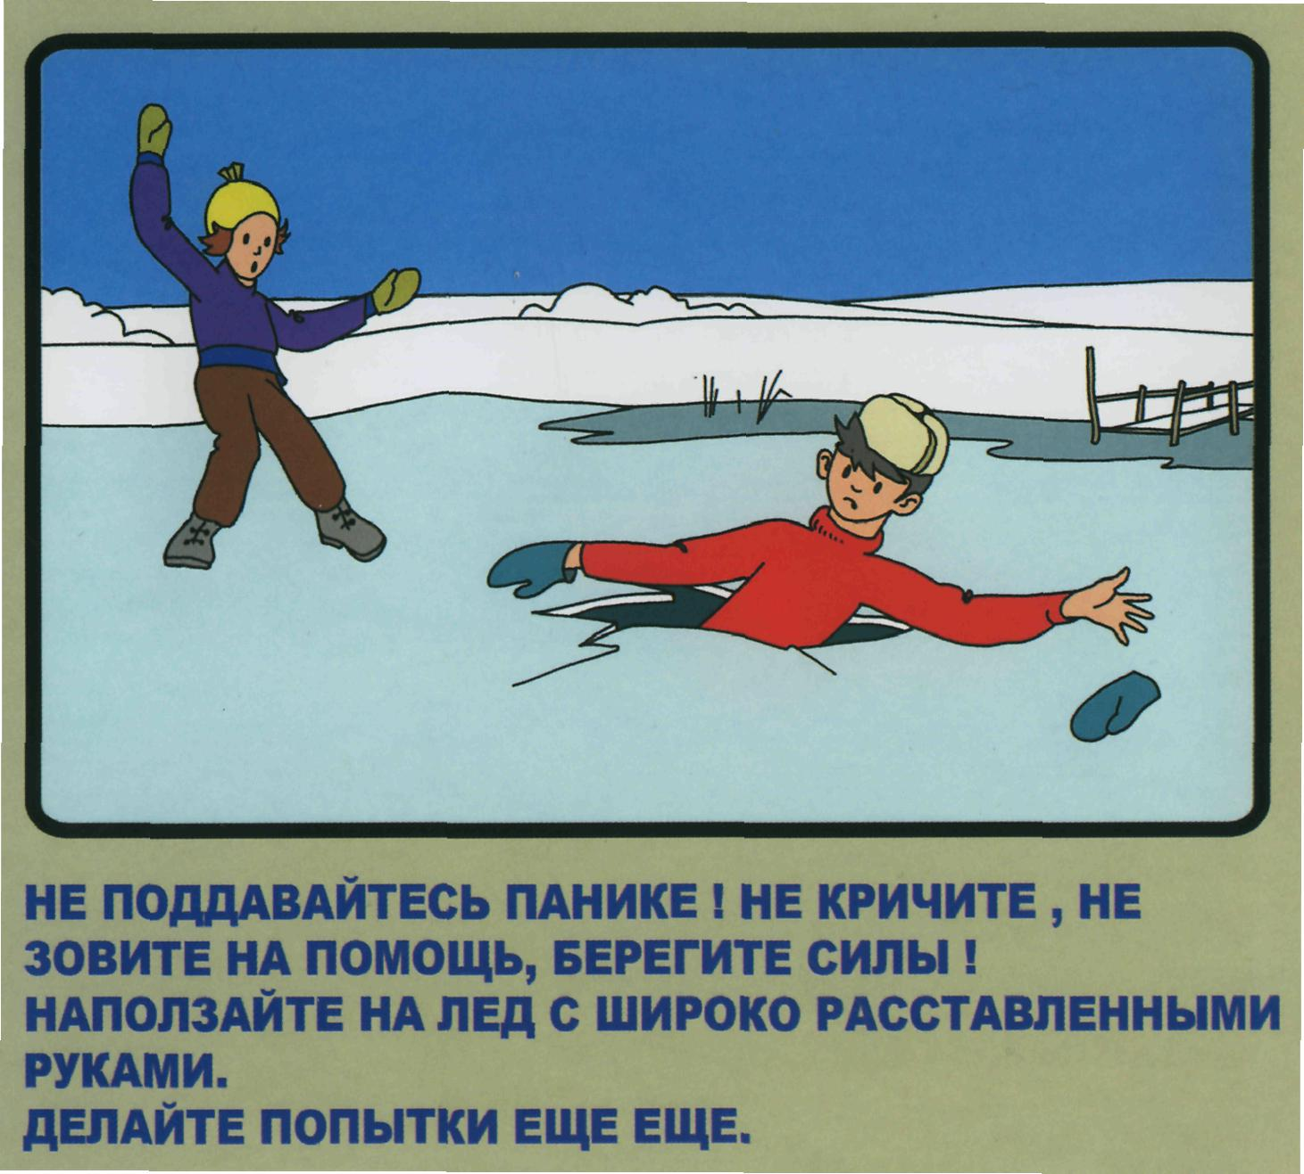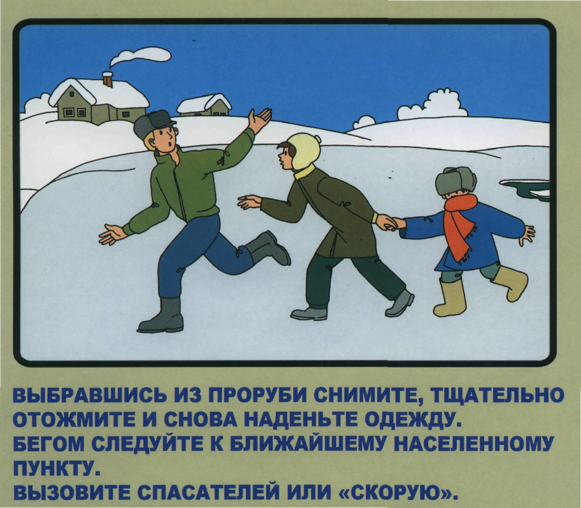
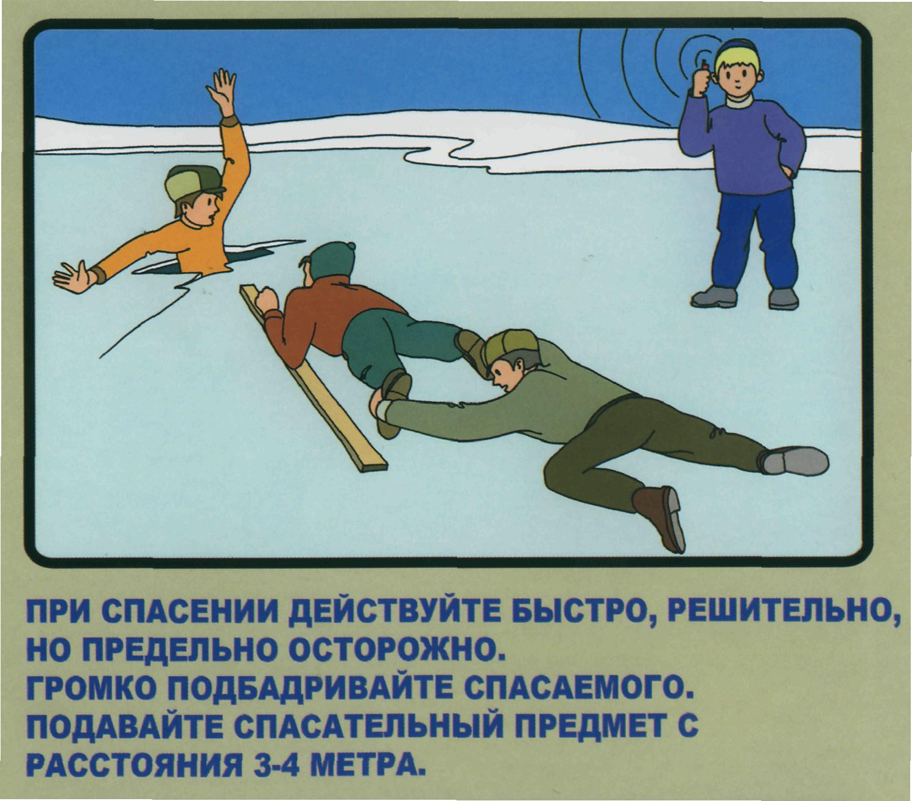
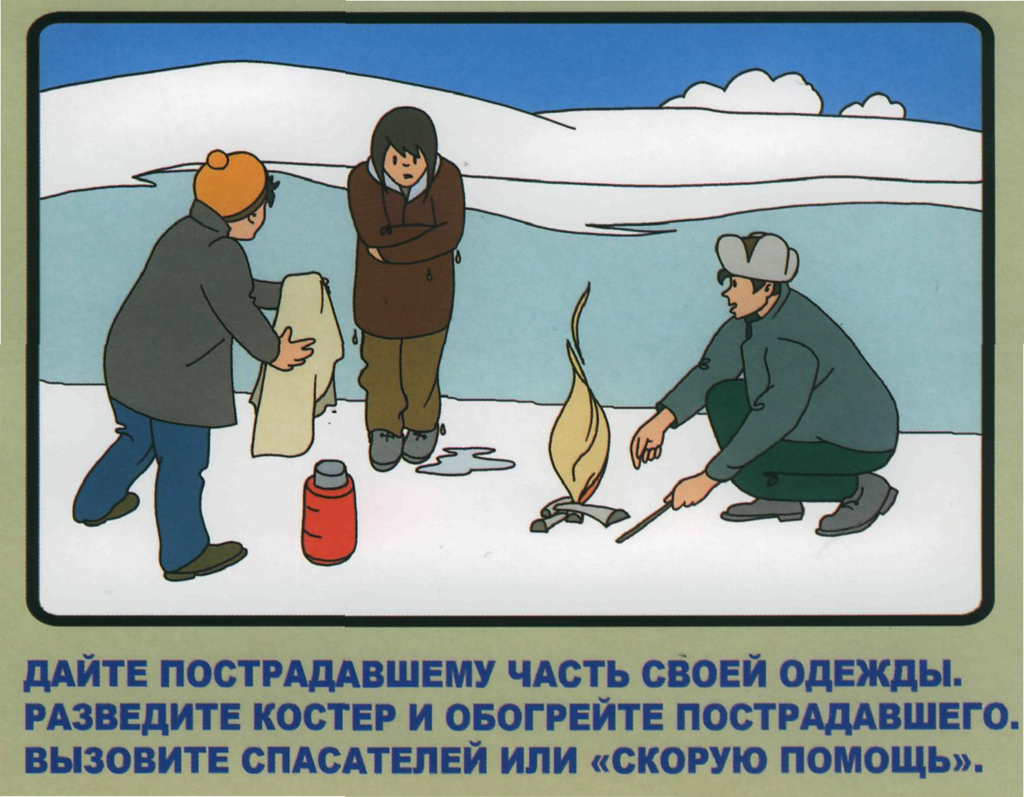
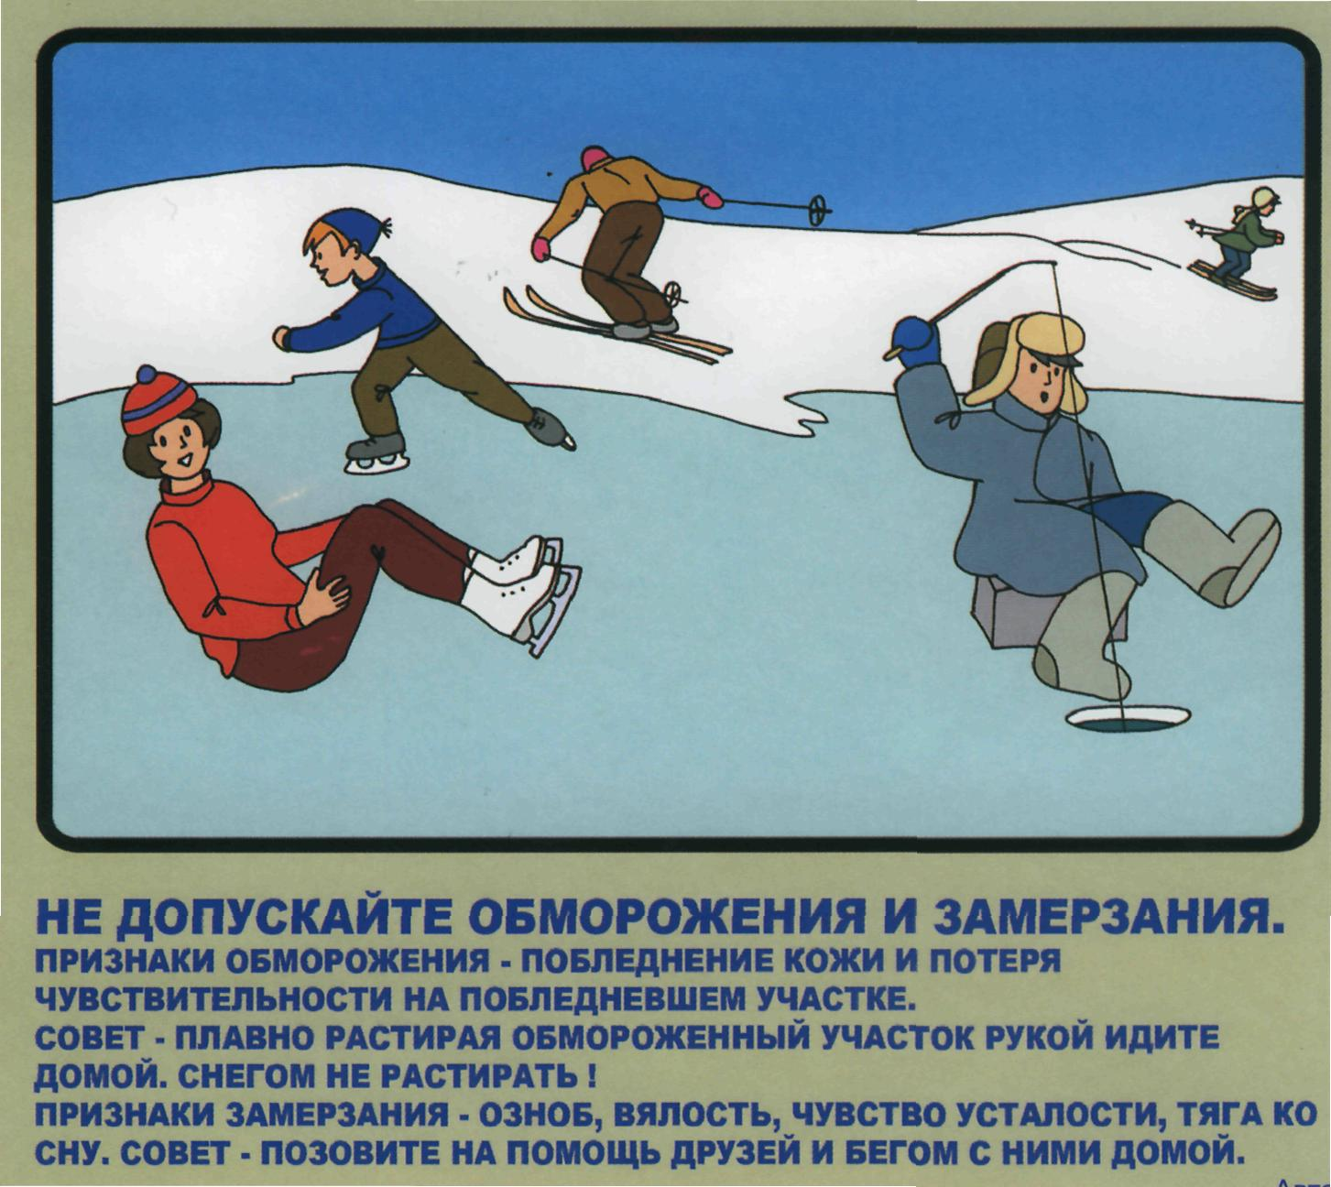
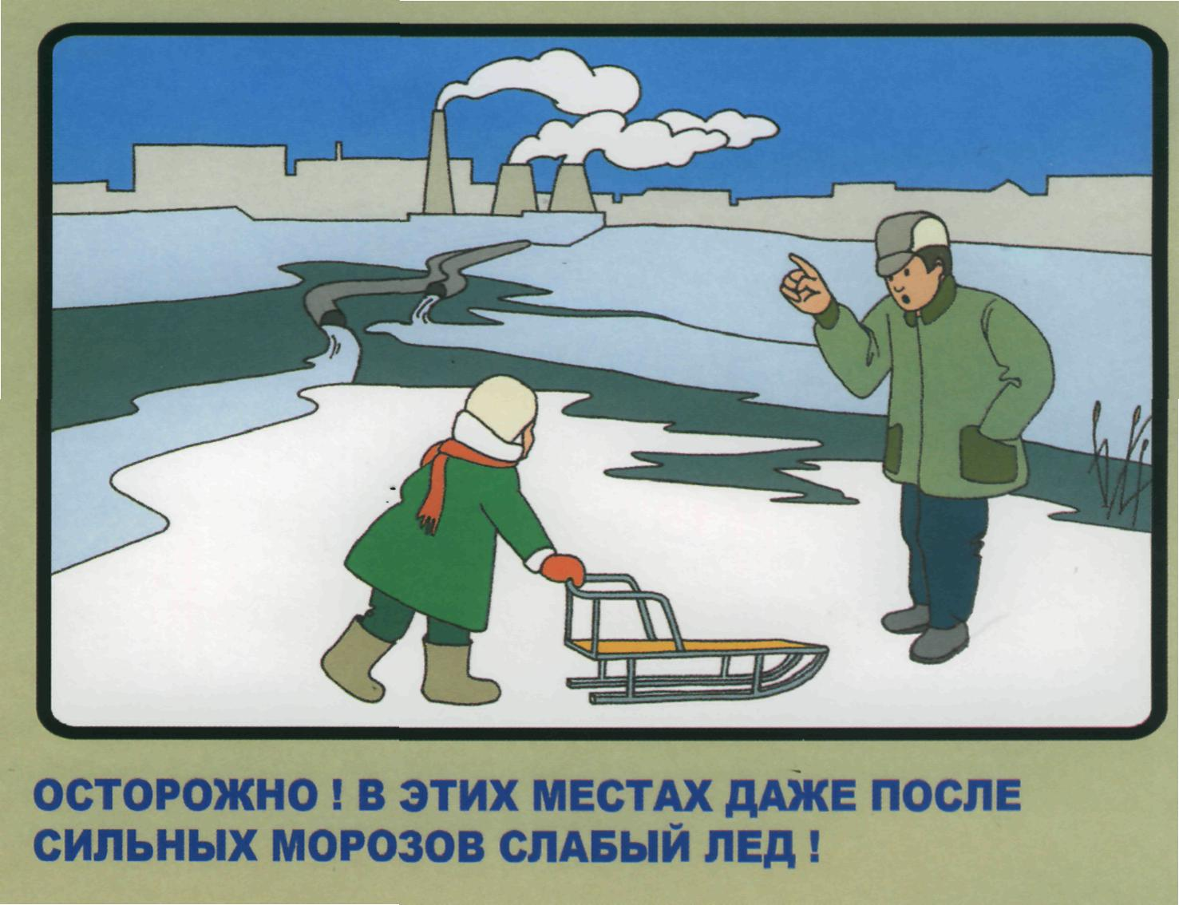
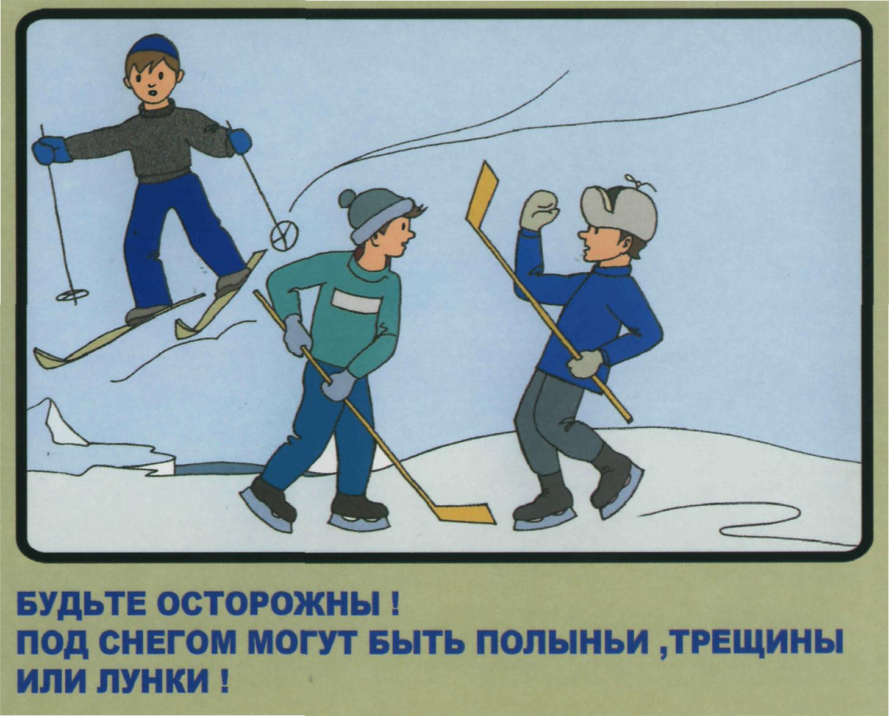
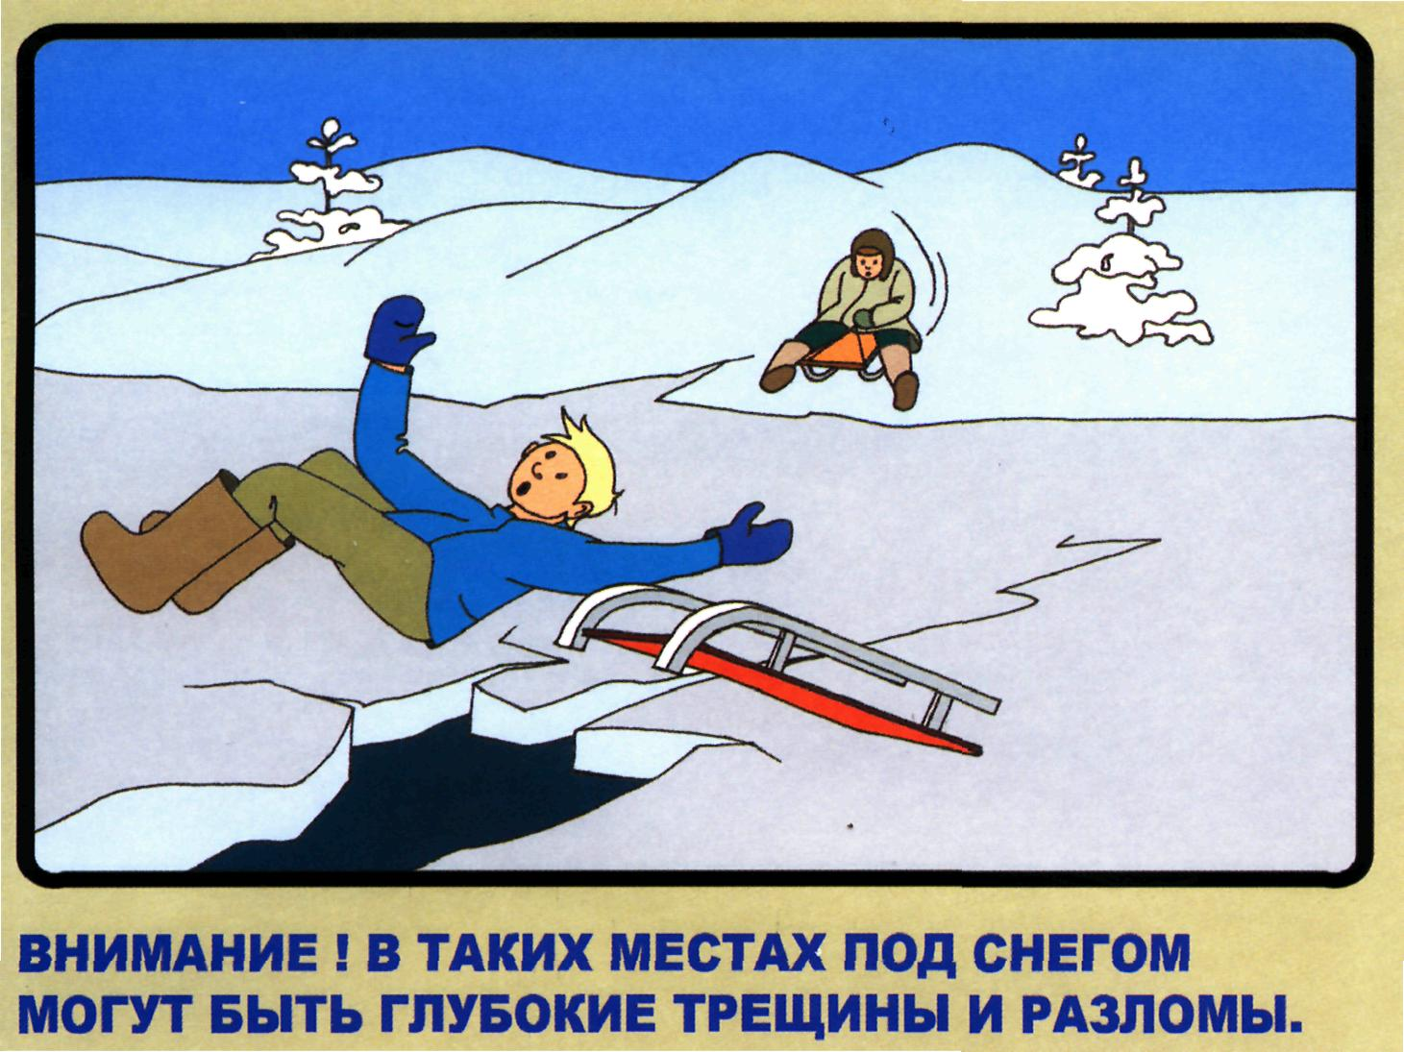
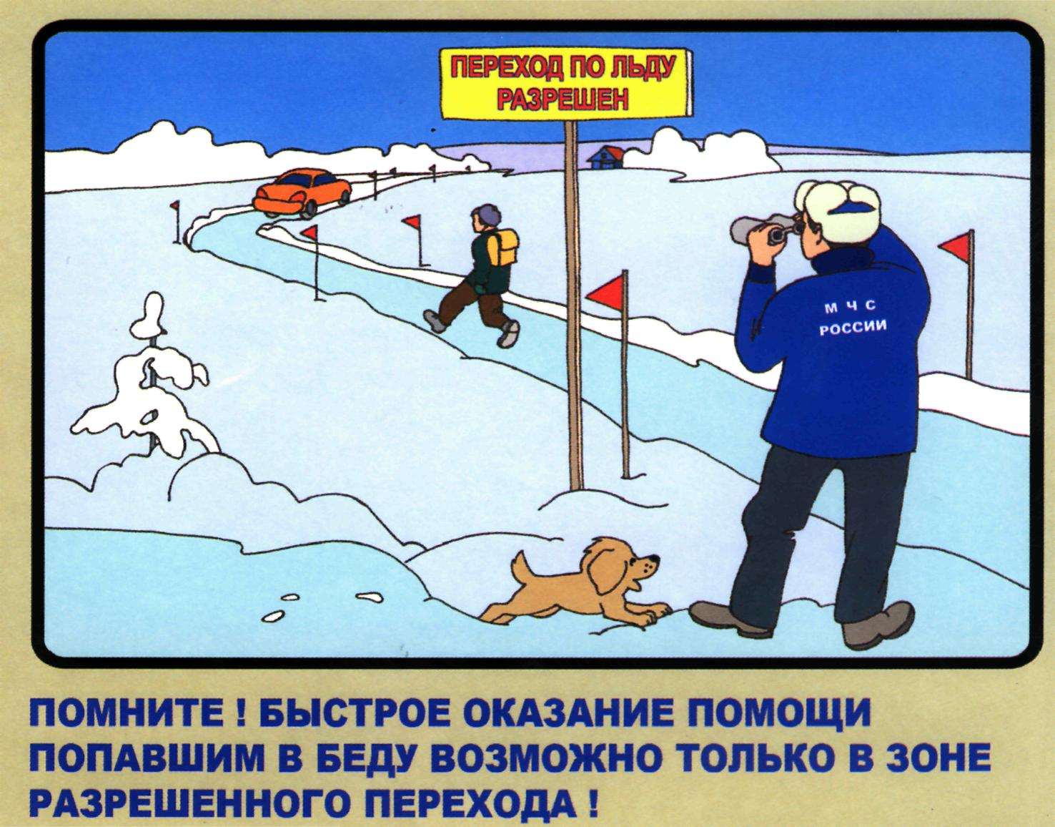
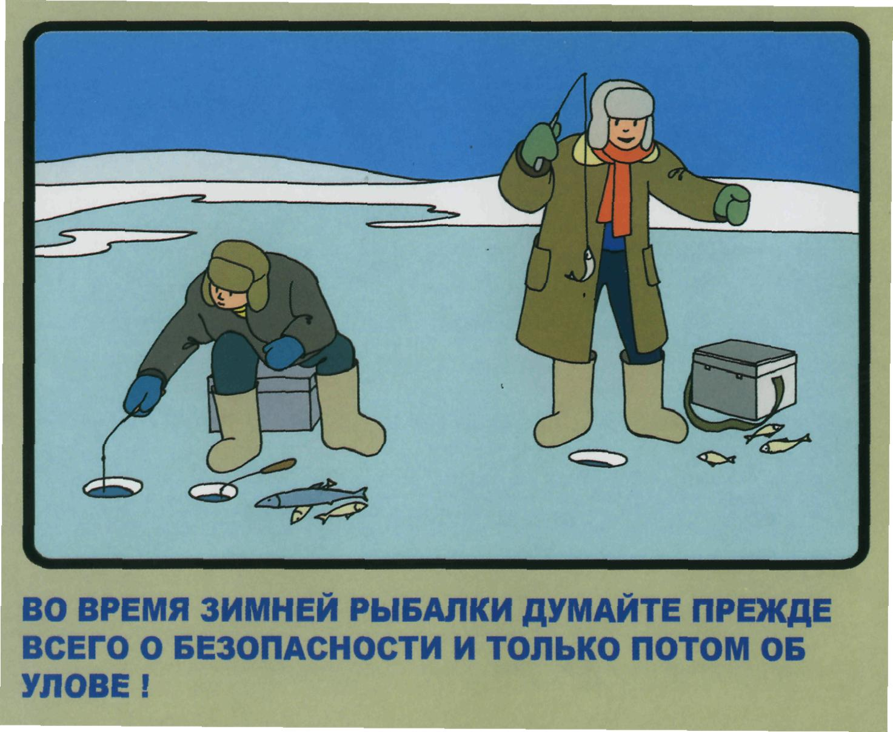
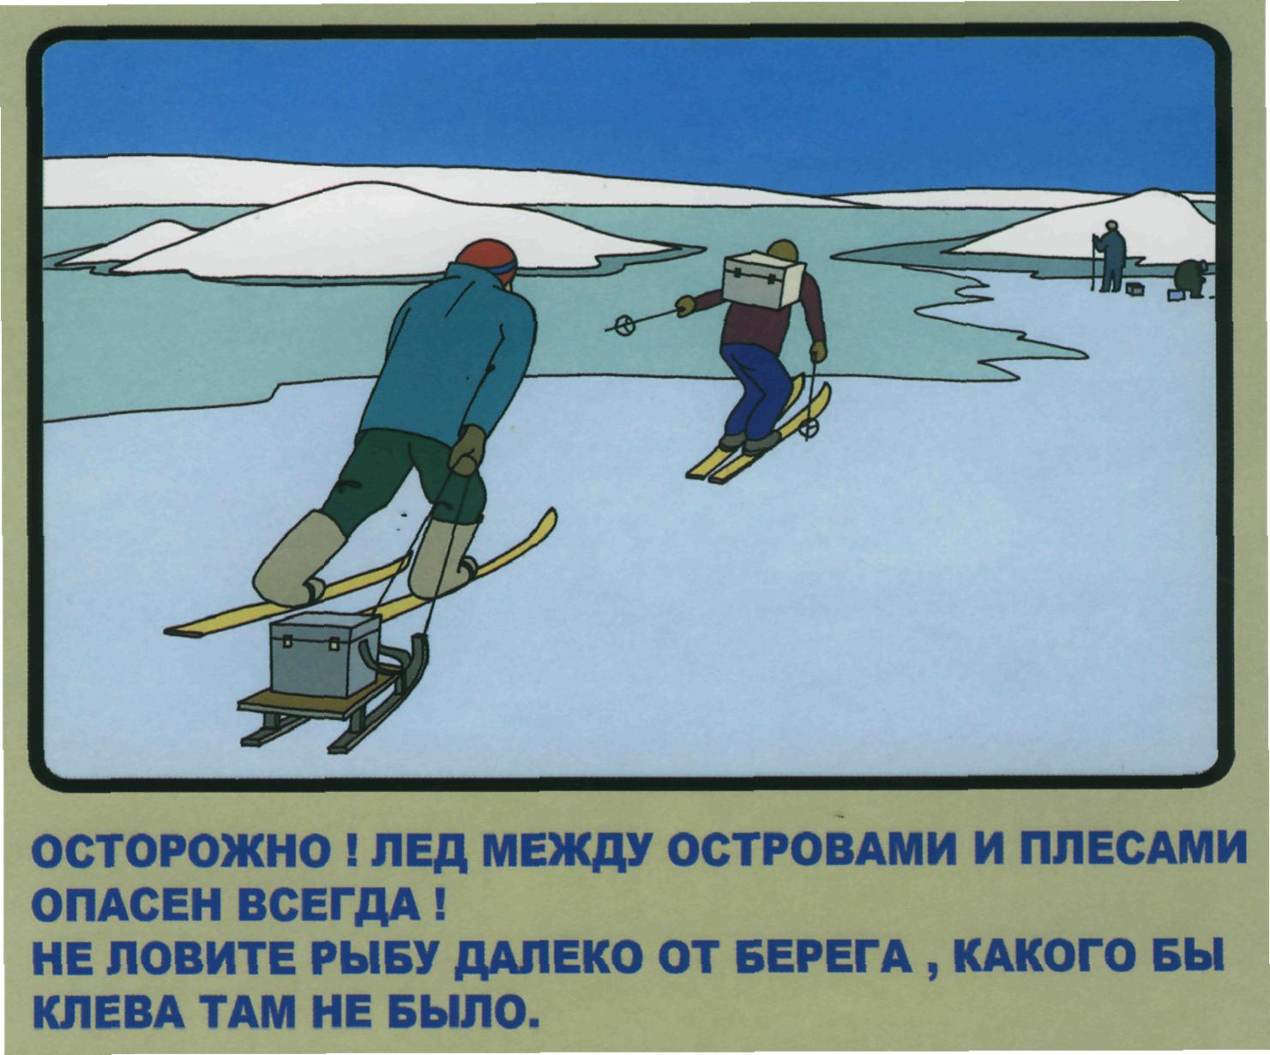

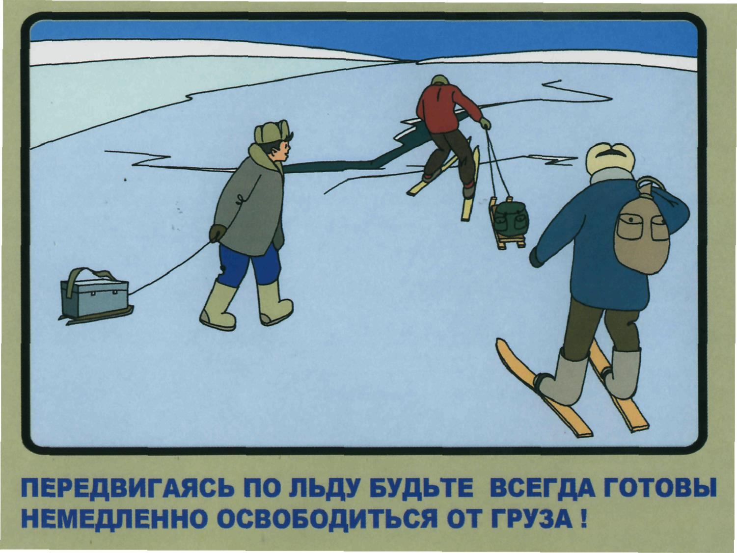

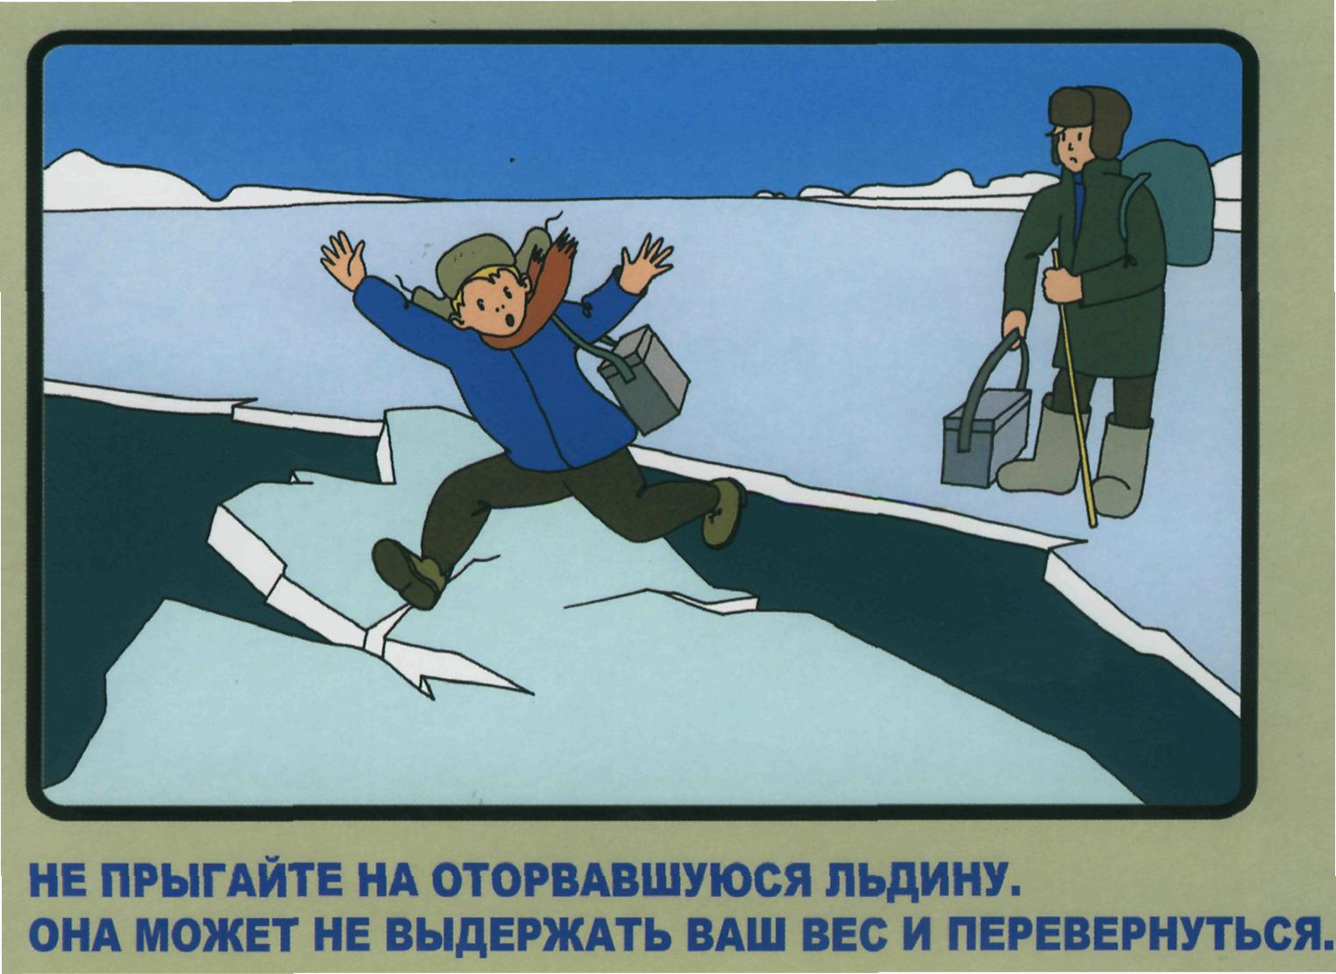

В случае возникновения чрезвычайной ситуации звоните
в ЕДИНУЮ СЛУЖБУ СПАСЕНИЯ по телефону «01» (с сотовых телефонов – 101).
МКУ «Единая диспетчерская служба Кувшиновского района» телефон – (48257) 4-50-27.

Отдел по делам ГО ЧС и ООС
администрации Кувшиновского района

